**РОССИЙСКИЙ УНИВЕРСИТЕТ ДРУЖБЫ НАРОДОВ**

**Факультет физико-математических и естественных наук**

**Кафедра прикладной информатики и теории вероятностей**

**ОТЧЕТ**

**ПО ЛАБОРАТОРНОЙ РАБОТЕ № 4**

*дисциплина: Операционные системы*

Студент: Старикова Евгения Дмитриевна

Группа: НБИбд-03-21

**МОСКВА**

2022 г.

1. Определяем полное имя нашего домашнего каталога.

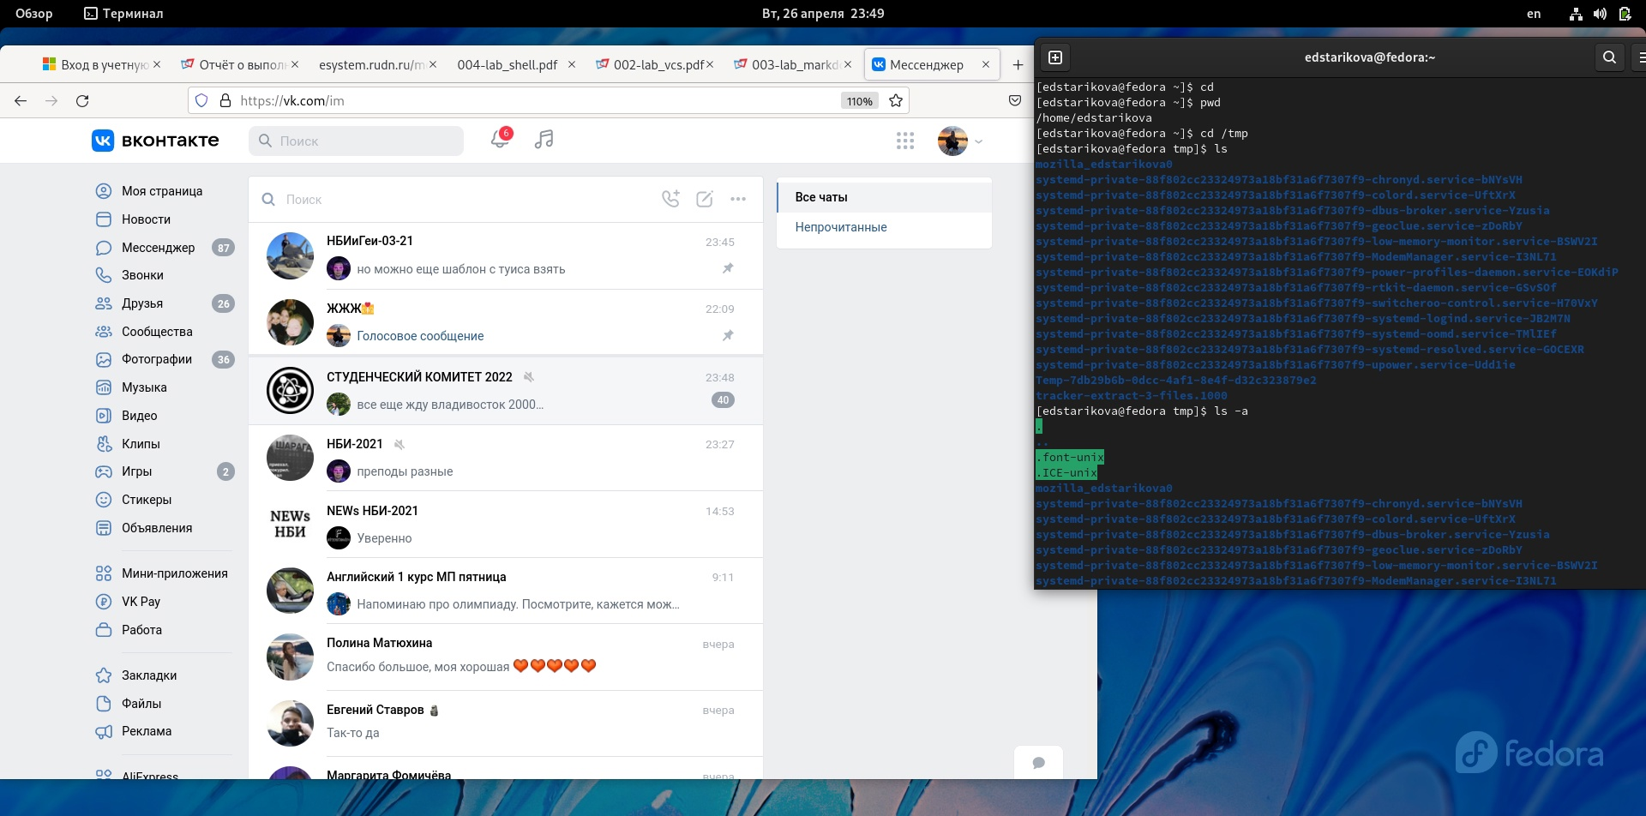

1. Переходим в каталог /tmp и выводим его содержимое c помощью ls различными опциями.
2. ls



1. ls -a

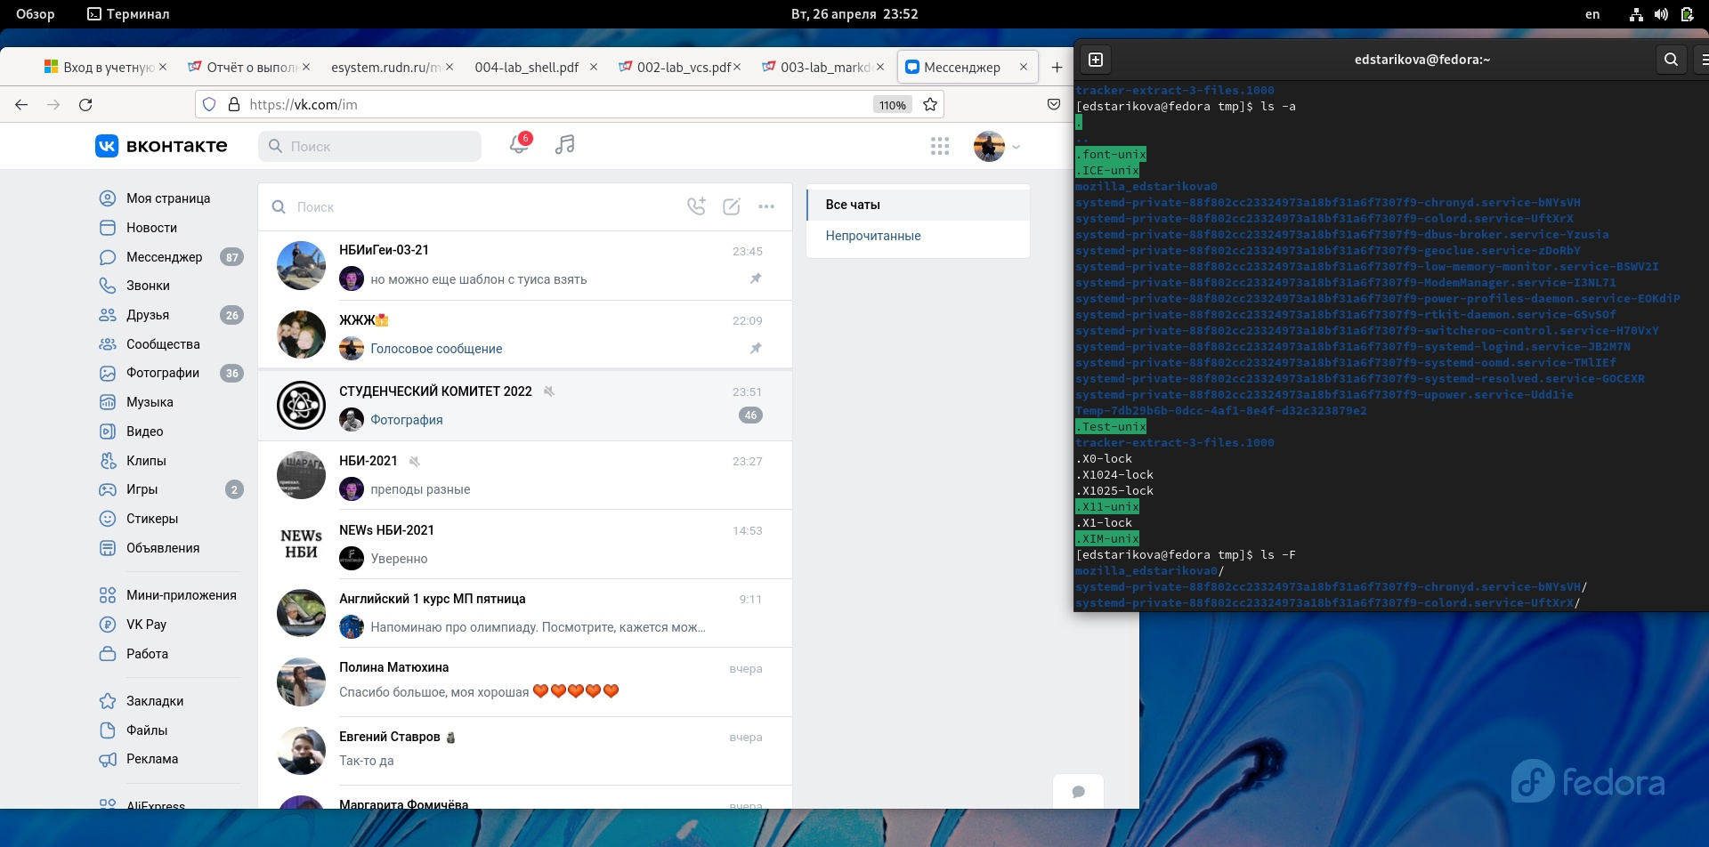

1. ls -F

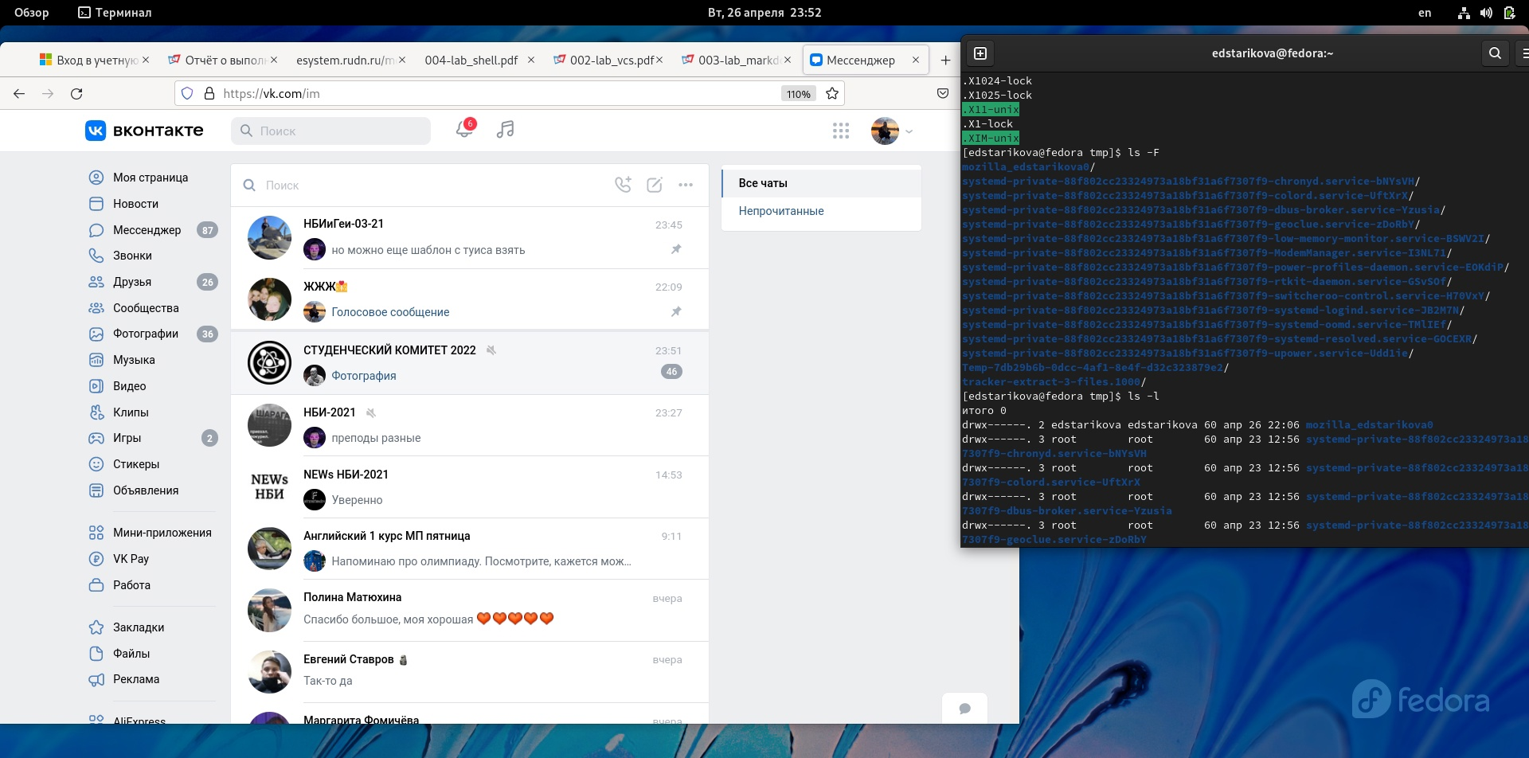

1. ls -l

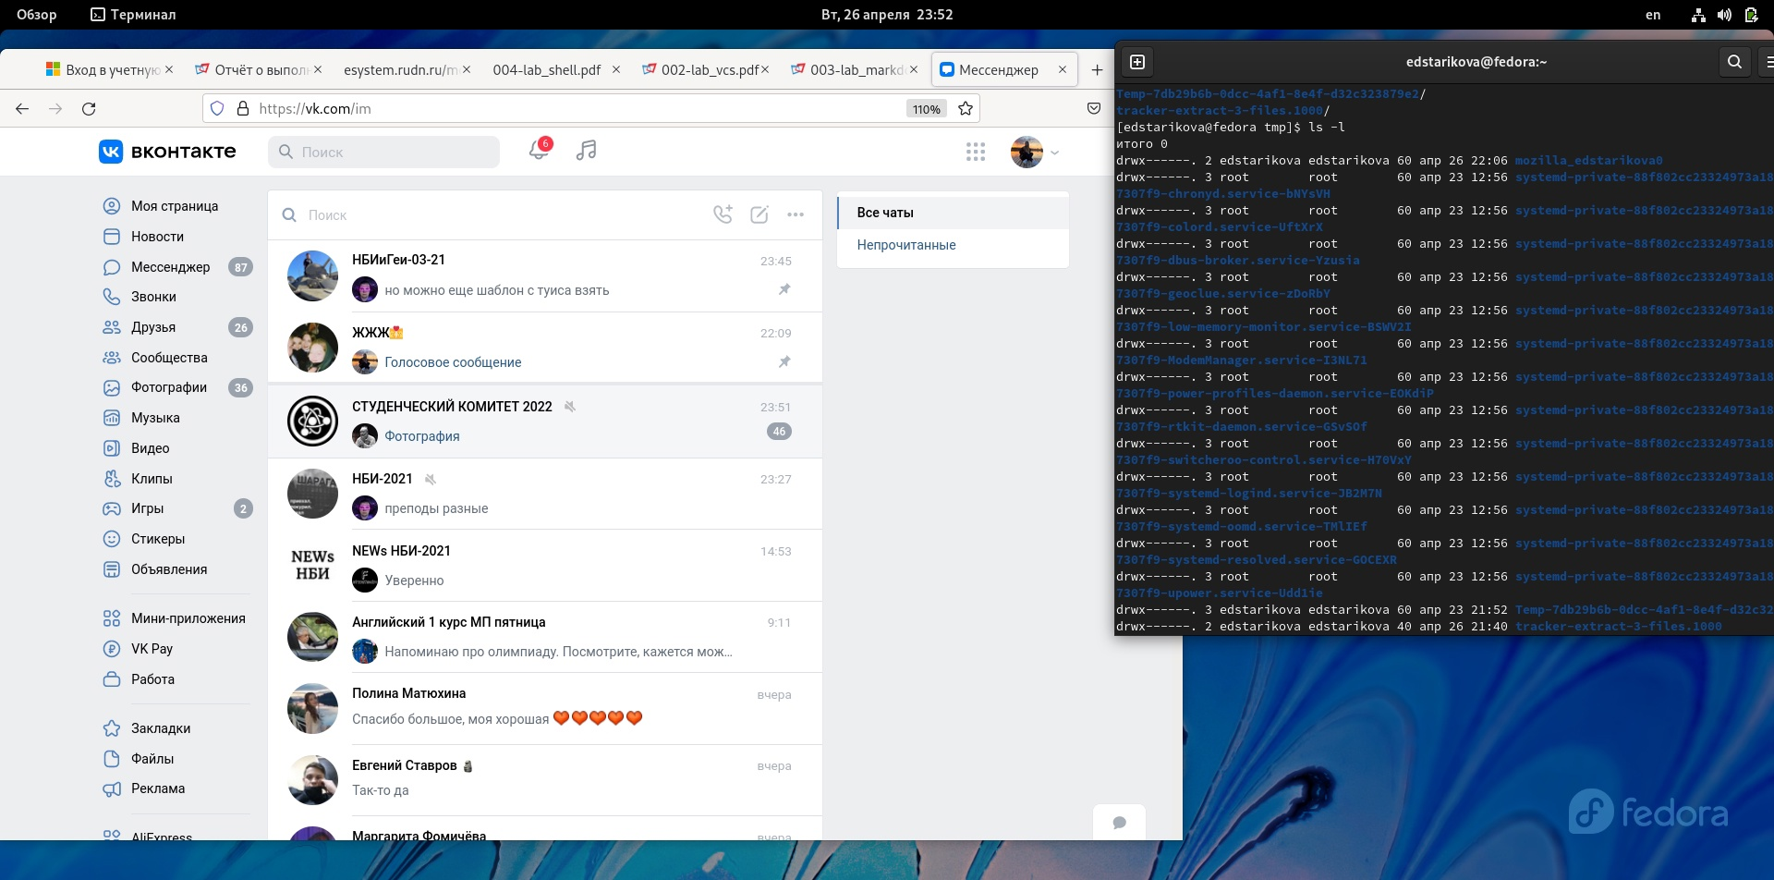

1. Определить, есть ли в каталоге /var/spool подкаталог с именем cron (такого подкаталога не было)

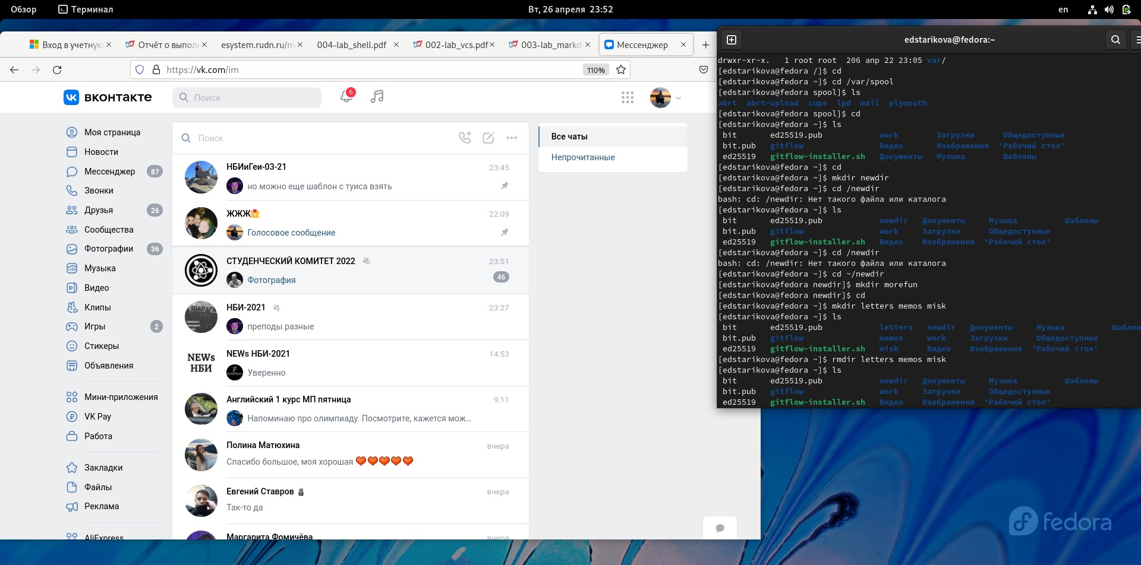

1. Переходим в наш домашний каталог и выводим на экран его содержимое.



1. Создаём новый каталог с именем newdir.



1. . В каталоге ~/newdir создаём новый каталог с именем morefun.
2. В домашнем каталоге создайте одной командой три новых каталога с именами letters, memos, misk. Затем удалите эти каталоги одной командой.



1. Удалем каталог ~/newdir/morefun из домашнего каталога. Проверяем, был ли каталог удалён.

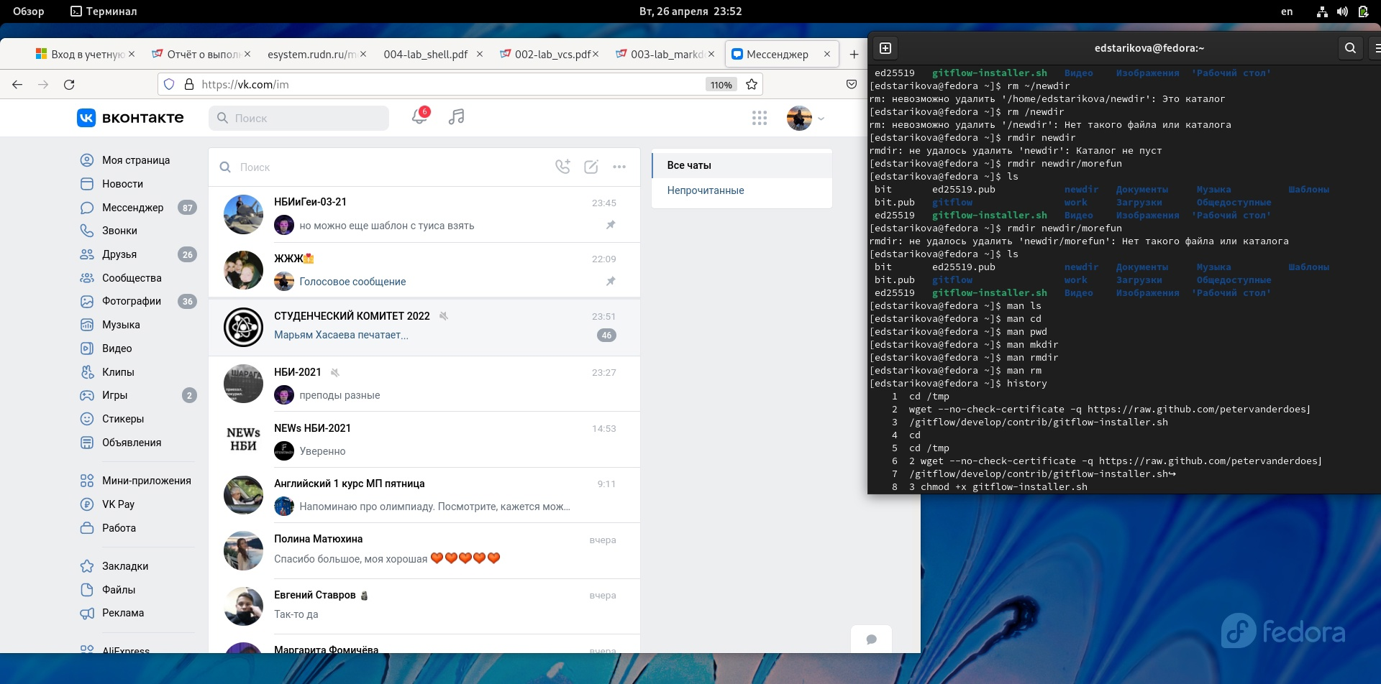

1. С помощью команды man определите, какую опцию команды ls нужно использовать для просмотра содержимое не только указанного каталога, но и подкаталогов, входящих в него.

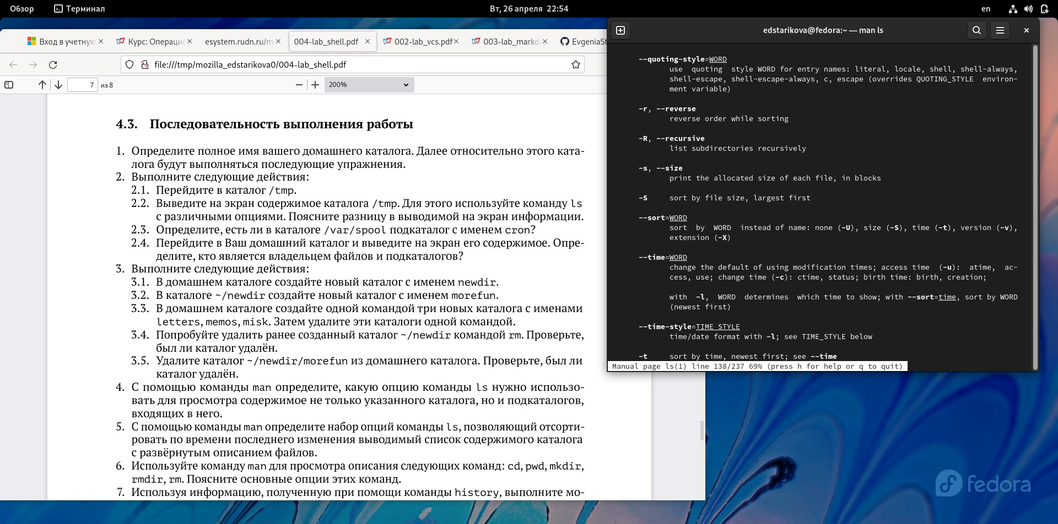

1. С помощью команды man определите набор опций команды ls, позволяющий отсортировать по времени последнего изменения выводимый список содержимого каталога с развёрнутым описанием файлов.

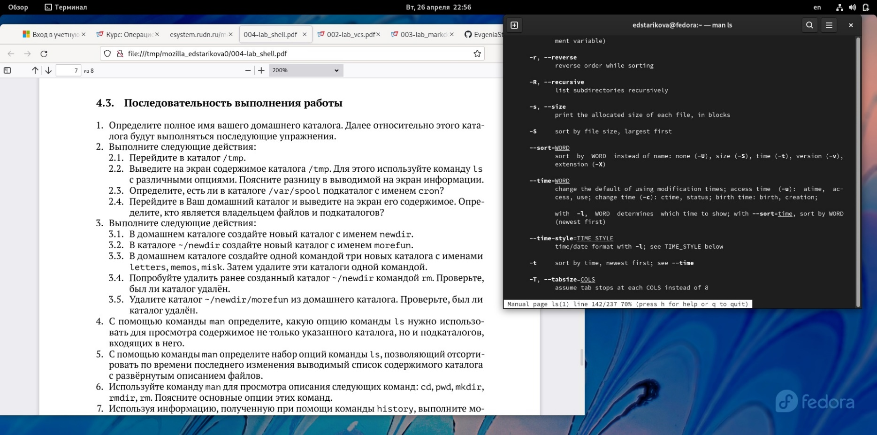

1. Используйте команду man для просмотра описания следующих команд: cd, pwd, mkdir, rmdir, rm. Поясните основные опции этих команд.



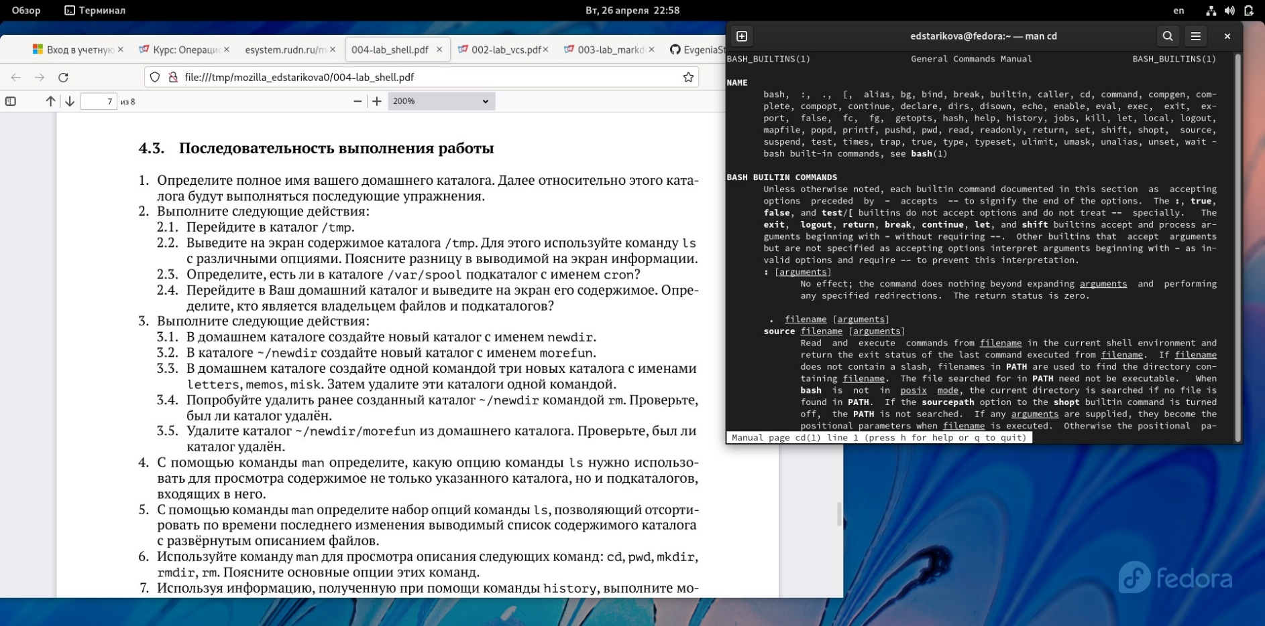

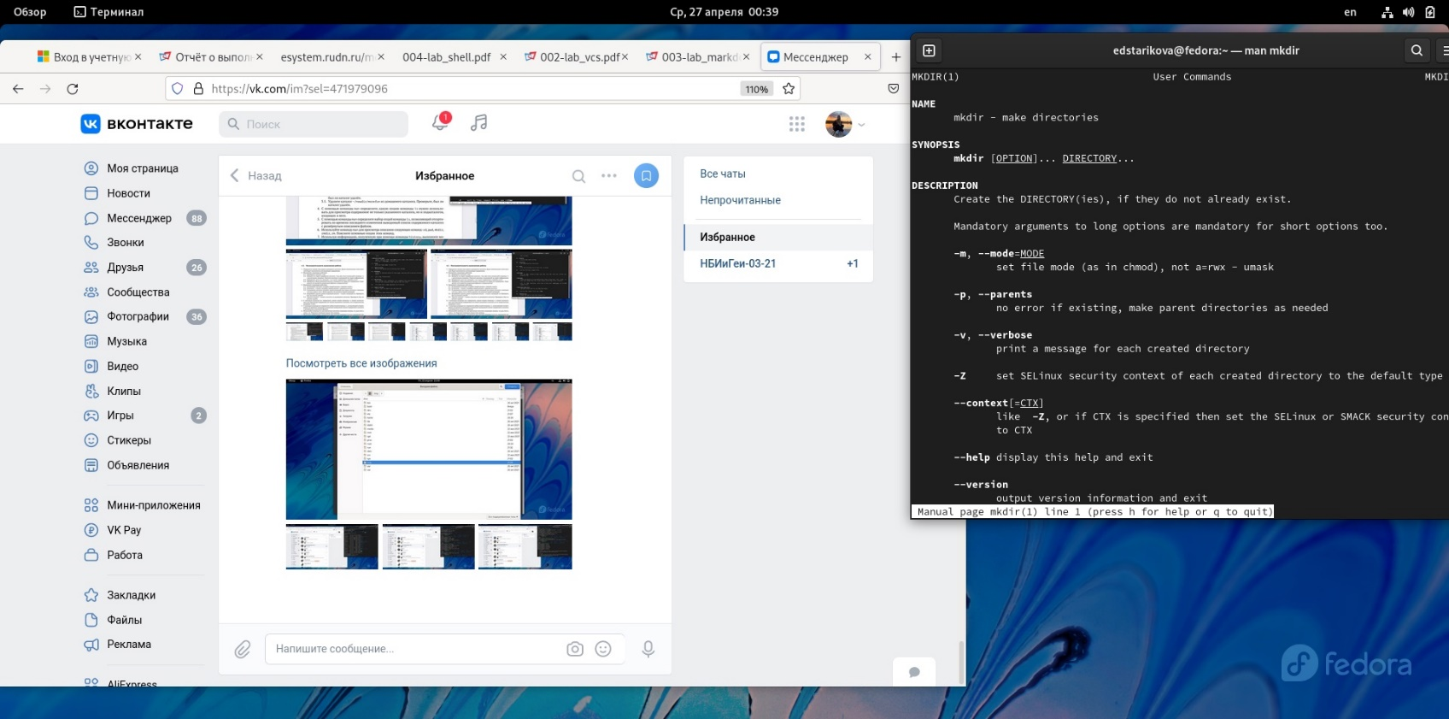

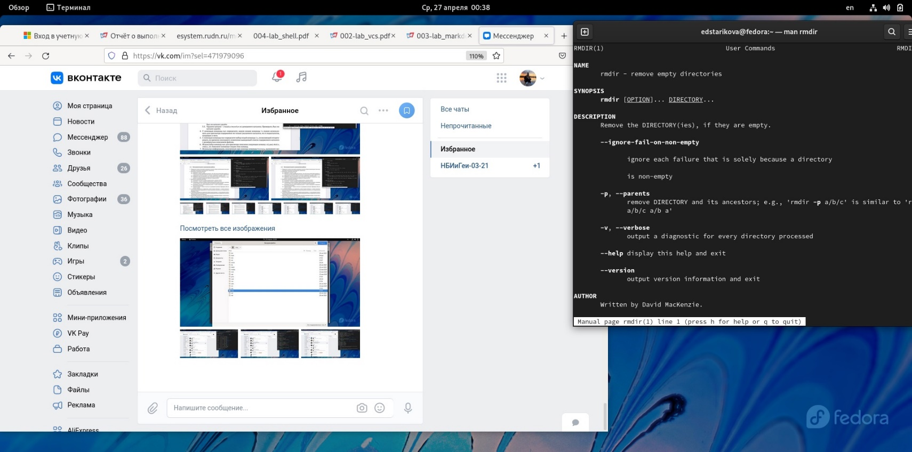

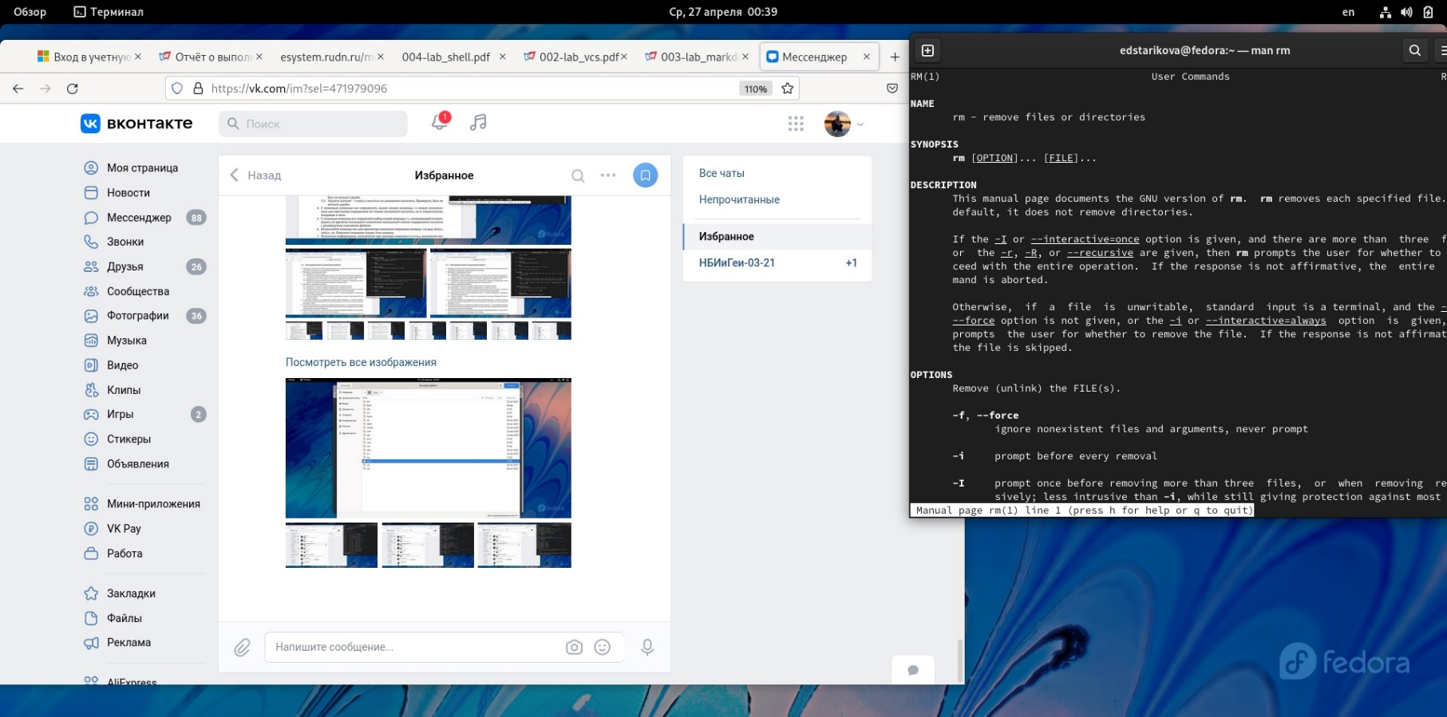

1. Используя информацию, полученную при помощи команды history, выполните модификацию и исполнение нескольких команд из буфера команд.

Ответы на контрольные вопросы:

1. Командная строка – используется для ввода команды и для выполнения какой-либо функции ОС

2. Для определения абсолютного пути к текущему каталогу исполь-

зуется команда pwd (print working directory).

Пример (абсолютное имя текущего каталога пользователя dharma):

pwd

результат:

/afs/dk.sci.pfu.edu.ru/home/d/h/dharma 3. Команда Ls — показывает название папок, файлов и их расширения

Пример:

cd

cd ..

pwd

/afs/dk.sci.pfu.edu.ru/home/d/h

ls

dharma

4. Скрытые файлы — файлы которые скрыты от пользователя. Чтобы скрыть файл нужно перед названием поставить точку. Чтобы отобразить имена имена скрытых файлов, необходимо использовать команду ls с опцией –a: ls –a

5. Команда для удаления файла — rm ; для удаления папки— rmdir или rm –d Пример:

cd

mkdir abs

rm abc

rm: abc is a directory

rm -r abc

6. Используя команду history.

7. С помощью команды history узнать номер команды, потом написать ошибку и ее замену.

8. Если требуется выполнить последовательно

несколько команд, записанный в одной строке, то для этого используется символ

точка с запятой

Пример:

cd; ls 9. Символ экранирования — обратный слэш «\», используется, если в названии файла есть знаки «.», «*», «/» и т.п., ставится перед этими знаками, чтоб команда не приняла эти символы как за команду

10. ls -l — показывает доп. информацию о файле, типа дата изменения, права, владелей и т.д.

11. Относительный путь — путь к файлу к которому не нужно задавать полное местонахождение, а можно обойтись быстым вводом. Примеры относительных путей:

file.php (файл лежит в той же папке)

./file.php (файл лежит в той же папке. такая запись иногда требуется в некоторых UNIX системах)

images/picture.jpg (файл лежит в капке images, которая находится в текущей)

../file.php (файл лежит в папке, которая расположена на один уровень выше от текущей)

../../file.php (файл лежит в папке, которая расположена на два уровня выше от текущей

примеры абсолютных путей: /var/www/site/forum/index.php ; /img/frame.gif

12)Можно использовать опцию - - help или при помощи man program или program --info

13)Введя первые буквы и нажав клавишу Tab можно найти все файлы, прочее, можно также искать по разным *wildcard

После символа Дополнение имени переменной (поиск среди имен

$ установленных переменных среды)

После символа Дополнение имени машины (поиск среди имен ма-

@ шин в файле /etc/hosts)

После символа Дополнение имени пользователя

Вывод: приобрела практические навыков взаимодействия пользователя с системой посредством командной строки.